Produkt och tjänstemodell 2.0
Koncernstab digitalisering

Innehållsförteckning
Sammanfattning 4
1. Bakgrund och Syfte 6
1.1 Dokumentets syfte 6
1.2 Bakgrund 6
1.3 Drivkrafter och effekter 6
1.4 Avgränsningar 7
1.5 Målgrupp 7
1.6 Ägarskap, ansvar och giltighetsperiod 8
2. Några grundläggande definitioner 9
2.1 Produkt 9
2.2 Stödjande tjänst 9
2.3 IS/IT-tjänst 10
3. Tjänstemodell 14
3.1 Konceptuell tjänstemodell (teoretisk) 15
3.2 Specifik tjänstemodell (praktisk) 16
4. Molntjänster 22
4.1 Molntjänster som del av IS/IT-tjänster 22
4.2 Översiktlig beskrivning av molntjänster 22
5. IT-teknisk support 23
6. Användarstöd 24
7. Användarutbildning 25
8. Ekonomihantering av IS/IT-tjänst 26

Bilagor:
1 – Riktlinjer för upprättande av servicenivåer
2 – Tjänstenivåer i SLA
3 – Typer av tjänster i molnet
4 – ITIL definitioner

Sammanfattning
Detta dokument beskriver den produkt och tjänstemodell som används för att på ett systematiskt och repeterbart sätt kunna modellera, överenskomma och leverera IS/IT-tjänster från koncernstab digitalisering till verksamheten inom VGR.
För verksamheten innebär IS/IT-tjänster att leveransen från IT blir tydlig och kostnadssatt så att verksamheten kan fokusera på kravställning och nyttan i verksamheten.
För utföraren koncernstab digitalisering blir fördelen att IS/IT-tjänster blir definierade och kontrollerade så att aktiviteter kan prioriteras och planeras.
Modellen har uppdaterats för att förhålla sig till:
- Ny Finansieringsmodell IS/IT (RS 2020-07762)
- Ny styrmodell/objekttransformation (RS 2020- 00565)
- Agil transformation (pågående)
- Produkt och portföljstyrning (pågående)

Versionshistorik
Version | Datum | Utfärdare | Dokumentnamn | Förändringsorsak
1.00 | 2016-02-29 | Fredrik Ceder | IT-tjänstemodell VGR IT 1.0 Styrande dokument | Godkänd av VGR IT:s ledningsgrupp
1.1 | 2018-12-10 | Fredrik Ceder | IT-tjänstemodell VGR IT 1.1 Styrande dokument | Avrop av tjänstekomponentartiklar i TK-bilaga förtydligas. IT-tjänsteansvarigrollen namngiven. Stödjande kontrakt infört. Riktlinjer för servicenivåer och artiklar införda i bilagor. Koppling till CMDB i Plexus beskriven. Molntjänster som del av IT-tjänster beskrivna.
1.2 | 2019-11-04 | Fredrik Ceder | IT-tjänstemodell VGR IT 1.2 Styrande dokument | Avsnitt om IS/IT-tjänst infört. Princip om tjänstekomponenters öppettid infört. Princip om Service Desks tillgänglighet infört.
2.0 | 2023-10-31 | Fredrik Ceder | Produkt och tjänstemodell 2.0 - Styrande dokument | En uppdaterad modell som knyter ihop produkt- och tjänstebegreppen enligt ITIL4.
- Bakgrund och Syfte
  - Dokumentets syfte
Syftet med detta dokument är primärt att definiera och beskriva begreppen produkt och IS/IT-tjänst, samt hur dessa förhåller sig till varandra.
Dokumentet beskriver den modell som används för att bygga upp en IS/IT-tjänst bestående av produkter och de överenskommelser som reglerar leveransen (SLA och Tjänste-OLA) samt stödjande kontrakt.
I dokumentet definieras därför begreppen produkt, IS/IT-tjänst och tjänstemodell. Tillsammans används dessa begrepp för att beskriva vad för olika delar som bygger en IS/IT-tjänst och hur och till vilken nivå som koncernstab digitalisering levererar dessa IS/IT-tjänster till verksamheterna i VGR.
Den beskrivna modellen är inte en modell för hur IS/IT-tjänsterna tekniskt är uppbyggda med alla ingående beroenden, inte heller visar den hur kostnader fördelas till/ absorberas av nästa nivå i tjänstemodellen. Båda dessa sistnämnda perspektiv, för att beskriva CMS- respektive kostnadsstruktur, kräver oftast en mer komplex modell, som är beskrivna i andra dokument.
  - Bakgrund
En del av det koncernstab digitalisering gör är att vara en leverantör av IS/IT-tjänster och enligt beslutad finansieringsmodell ska VGR förvaltningar och bolag kunna se och påverka sina kostnader för IS/IT-stöd. I Digitaliseringsöverenskommelse (DÖK)-processen tas en tjänstekatalog och tillhörande prislista fram och beslutas. Till grund för dessa ligger IS/IT-tjänster som beskrivs i följande kapitel.
I tidigare versioner av tjänstemodellen var byggstenarna i tjänsterna sk Tjänstekomponenter, men när organisationen nu avser att arbeta agilt och produktorienterat i en högre utsträckning behöver befintlig tjänstemodell uppdateras så att det blir tydligt hur IS/IT-tjänster och överenskommelser kan byggas utav de självförsörjande teamens produkter och leveranser i enlighet med ITIL4.

  - Drivkrafter och effekter
Drivkrafter för en produkt och tjänstemodell, som koncernstab digitalisering önskar uppnå:
- Möjliggör transparens
- Ständiga förbättringar av produkter och IS/IT-tjänster
- Kostnadseffektiviseringar (optimering, standardisering, avveckling)
- Ordning och reda (tydlighet, ansvar och ansvarsfördelning för leveranser och kostnader)
- Fokusering på värdeskapande (i motsats till enbart teknikfokus)
- Portföljstyrning
- Sourcingbeslut (inhouse eller upphandla)
- Samverkan mellan olika avdelningar och agila team

Gartner om de positiva effekterna med en tjänstemodell:
- Tydligare ansvarsfördelning: Enligt en rapport från Gartner kan implementeringen av en tjänstemodell hjälpa till att tydliggöra roller och ansvarsområden inom en organisation. Detta kan leda till ökad samarbetsförmåga, ökad produktivitet och en minskning av arbetsbelastningen.
- Ökad effektivitet: Enligt en undersökning från Gartner kan en väldefinierad tjänstemodell öka företagets effektivitet med upp till 20%. Genom att definiera processer och arbetssätt kan organisationen uppnå större samstämmighet och standardisering i sina arbetsmetoder, vilket kan minska tiden som spenderas på onödigt administrativt arbete och öka fokus på strategiska initiativ.
- Förbättrad personalhantering: En rapport från Gartner pekar på att en tjänstemodell kan hjälpa organisationen att öka engagemang och motivation hos anställda. Genom att erbjuda tydliga karriärvägar och möjligheter till utveckling kan organisationen stärka anställdas känsla av tillhörighet och öka deras lojalitet.
- Ökad kvalitet: Enligt en studie från Gartner kan en väldefinierad tjänstemodell bidra till ökad kvalitet på produkter och tjänster genom att främja standardiserade processer och metoder. Detta kan leda till ökad kundnöjdhet och lojalitet, vilket i sin tur kan öka intäkter och vinster för organisationen.

  - Avgränsningar
IS/IT-tjänstedefinitionen och modellen ska reflektera hur koncernstab digitalisering faktiskt arbetar idag med att leverera IS/IT-tjänster, inte ett visions- eller önskeläge. Eftersom hela organisationen inte infört agila arbetssätt och produkter kommer SLM och organisationen under en period att behöva hantera en mer komplex situation, med IS/IT-tjänsterna uppbyggda av såväl produkter som övriga områden (tex support, systemförvaltning vilka ännu inte produktifierats eller kommer att produktifieras).
Leveransen av IS/IT-tjänster enligt produkt och tjänstemodellen är begränsad till drift, förvaltning och support samt användarstöd.
Långsiktigt behöver samtliga garantiaspekter (säkerhet, kapacitet, tillgänglighet och kontinuitet) säkras vid framtagande av överenskommelser med verksamheten.
  - Målgrupp
Dokumentet vänder sig till personer som utvecklar och förvaltar IS/IT-stöd inom VGR.

  - Ägarskap, ansvar och giltighetsperiod
Koncernstab digitaliserings produkt och tjänstemodell är ett dokument som ägs av processägaren för Service Catalogue Management och förvaltas för närvarande av processledaren för Service Catalogue Management. Dokumentet revideras vid behov.

- Några grundläggande definitioner
I detta avsnitt har ett antal grundläggande definitioner lyfts fram. För hela listan av ITIL definitioner hänvisas till bilaga 4 – ITIL definitioner.
  - Produkt
Definition av produkt:

- En konfiguration av en organisations resurser för att kunna erbjuda värde för en konsument

Ansvar enligt produkt och tjänstemodellen:
Till varje produkt finns det en utpekad roll och individ, produktansvarig, som tar ansvar för produkten end-to-end, följer upp prestanda och identifierar/initierar förbättringar.
  - Stödjande tjänst
Definition av stödjande tjänst:

- En tjänst mot intern kund och som bygger på en eller flera produkter. Tjänsten stödjer en annan produkt och tjänst (IS/IT-tjänst eller stödjande tjänst). Den stödjande tjänsten har en eller flera tjänsteerbjudanden. Tjänsteerbjudandena har en fastlagd servicenivå enligt Katalog – stödjande tjänster.

Det finns två klasser av stödjande tjänster; tekniska tjänster och leveranstjänster.
Principen är att alla produkter har definierat olika servicenivåer för sina tekniska tjänster; Brons/Silver för kontorstid (08:00-16:45 helgfri vardag) respektive Guld för 24/7/365. För mer information se bilaga 1 - Riktlinjer för upprättande av servicenivåer.
Med denna princip blir det tydligt till vilka nivåer produkterna levererar och kan bidra till stödjande tjänster respektive IS/IT-tjänster.

Ansvar enligt produkt och tjänstemodellen:
Ofta kommer en produktansvarig även att vara ansvarig för den stödjande tjänsten.

Principen är att stödjande tjänster ska kunna beställas i Service Portalen (Tekniska katalogen) och med automatisk uppdatering av CMDB, vilket illustreras i följande bild.
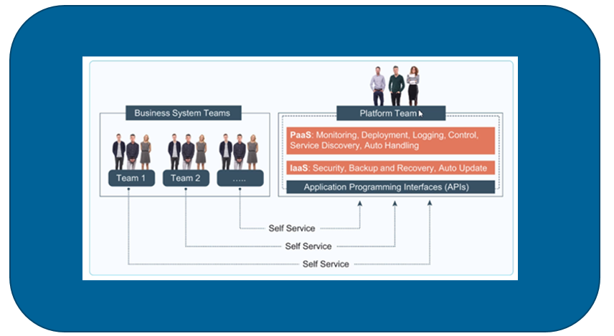
Figur: De självförsörjande systemteamen beställer stödjande tjänster från plattformteamen
I figuren ovan beställs till exempel de stödjande tjänsterna, Infrastructure as a Service resp Platform as a Service via en serviceportal. För mer information om dessa typer av tjänster, se kapitel 4 Molntjänster.

  - IS/IT-tjänst
Definition av IS/IT-tjänst:

- En tjänst som stödjer verksamhetsprocessen och bygger på en eller flera produkter. IS/IT-tjänsten har en eller flera tjänsteerbjudanden med fastlagd tjänstenivå enligt SLA.
För att benämnas IS/IT-tjänst på koncernstab digitalisering har IS/IT-tjänsten kartlagts och definierats i form av funktionalitet och garanti samt har relevanta SLA och Tjänste-OLA dokumenterade och överenskomna. IS/IT-tjänsten är ekonomiskt fastställd enligt Finansieringsmodell IS/IT.
För IS/IT-tjänster har koncernstab digitalisering hela ansvaret:
- Koncernstab digitalisering ansvarar för planering, styrning och leverans av IS/IT-tjänsten ända ut till slutanvändaren
- Koncernstab digitalisering tar ansvar för att IS/IT-tjänsten är utformad så den passar VGR:s verksamheter

Ansvar enligt produkt och tjänstemodellen:
Produkt- resp tjänsteområdesansvarig beslutar vilka IS/IT-tjänster som ska finnas i enlighet med beskrivningen ovan av IS/IT-tjänst.
Vid osäkerhet om vad som får kallas för IS/IT-tjänst ska produkt- resp tjänsteområdesansvarig samråda med SLM-funktionen.
Till varje IS/IT-tjänst finns det en utpekad roll och individ, tjänsteansvarig, som tar ansvar för IS/IT-tjänsten end-to-end, följer upp prestanda och identifierar/initierar förbättringar, för att leverera på eller över överenskomna nivåer i SLA. För mer information se bilaga 2 – Tjänstenivåer i SLA.

    - Exempel på vad som inte är en IS/IT-tjänst
Eftersom en IS/IT-tjänst är en svårdefinierad företeelse som många försöker att tillämpa på olika sätt presenteras här ett antal olika exempel på vad som inte faller in under definitionen för IS/IT-tjänst:
- Något som inte stödjer en process
- Något som endast är en paketering av produkter, men inget ansvar tages för dess funktionalitet eller garanti i verksamheten
- Något som levereras enligt bästa förmåga, men inga SLA och Tjänste-OLA finns dokumenterade
- Beställning av pryl/applikation eller information (Request Fullfilment)
- Support separat, dvs utan att den ingår i en IS/IT-tjänst som överenskommen support
- Beredskap separat, dvs utan att den ingår i en IS/IT-tjänst som överenskommen beredskap
- Processer separat, dvs utan att de ingår i en IS/IT-tjänst som överenskomna krav på processerna
- Vidareutveckling/nyutveckling/projekt (endast resultatet kan bli en IS/IT-tjänst)
- En applikation som endast finns installerad på enskild klient, utan koppling till server och infrastruktur i koncernstab digitaliserings datorhallar eller i molnet
- Osv.

    - Kriterier för framtagande av IS/IT-tjänst

Ett stöd i att bestämma vilket IT-stöd som det ska skapas en IS/IT-tjänst utav är följande kriterier, som dock inte utesluter andra skäl:
- Informationsklassificering
- Stöd för verksamhetskritisk process
- Höga tillgänglighetskrav från verksamheten
- Ackrediterad verksamhet
- På verksamhetens inrådan
- Ekonomiska värden
- Komplexitet (organisation, supportprocess, tekniskt, underleverantörer m.m )
- Ansvarsfördelning önskas tydliggjord
- Risker
- En önskan om ordning och reda
- Möjlighet till uppföljning och förbättringar
- Omfattningen – används av många användare

    - Namngivning av IS/IT-tjänster

Namnet på en IS/IT-tjänst ska sättas och överenskommas med verksamhetsrepresentanter så det anknyter till den funktionalitet och applikation de arbetar i enligt denna rekommendation:
<Applikationsnamn>< beskrivande ord >
Exempel:
- Melior Journalstöd
- Orbit Operationsplanering
Detta exempel anknyter till applikationen vilket gör det enkelt för användaren och Service Desk att identifiera IS/IT-tjänsten vid tex supportbehov. Att endast använda applikationsnamnet som namn på IS/IT-tjänsten är inte att rekommendera då detta leder till en sammanblandning och rent konkret så behöver Incident Management kunna särskilja på och lokalisera fel på IS/IT-tjänsten respektive applikationen i hantering av ärenden.

    - Fördelar med IS/IT-tjänster
Med tydligt definierade, kartlagda och överenskomna IS/IT-tjänster kan utföraren, koncernstab digitalisering, leverera enligt de tjänstenivåer som verksamheten är beredd att finansiera. I sin roll som tjänsteleverantör tar koncernstab digitalisering den specifika kostnaden och risken för leveransen av IS/IT-tjänsten och verksamheten kan fokusera på användandet av IS/IT-tjänsten. Denna uppdelning och specialisering skapar mest värde för verksamheten och slutligen invånaren. Några fördelar med IS/IT-tjänster:

- Tydligt definierade och kartlagda i Configuration Management System
- Leverans och support på eller över överenskomna nivåer
- Kostnadssatta enligt konsumtion
- Tydlig ansvarsfördelning mellan verksamhet och utförare
- Utpekad ansvarig hos utföraren
- Möjliga att överenskomma och avtala
- Minskar risken med IT i verksamheten
- Möjliga att dela upp i delar, som kan fördelas mellan tjänsteleverantören och underleverantörer
- Ökar värdet av IT i verksamheten och användarnöjdheten

- Tjänstemodell
Definition av tjänstemodell:

Definitionen av en tjänstemodell är en modell som visar hur tjänstetillgångar samverkar med kundtillgångar för att skapa värde. Tjänstemodeller beskriver strukturen (hur konfigurationsenheter passar tillsammans) och dynamiken (aktiviteter, resursflöden och interaktioner) hos en tjänst. En tjänstemodell kan användas som en mall eller plan för multipla tjänster. Enligt ITIL edition 2011

För att vara tydlig skiljs den konceptuella tjänstemodellen och den specifika tjänstemodellen åt i detta dokument. Den specifika modellen, vilken är tillämpningen av den konceptuella tjänstemodellen, beskriver en specifik IS/IT-tjänst och dess ingående stödjande tjänster.

  - Konceptuell tjänstemodell (teoretisk)
Fokus i detta avsnitt ligger på den konceptuella modellen, som går att tillämpa på flera olika IS/IT-tjänster.
Överst i tjänstemodellen finns verksamheten och dess processer. Dessa processer stöds av definierade och överenskomna IS/IT-tjänster. IS/IT-tjänsten levererar värde till verksamheten genom att tillhandahålla överenskommen funktionalitet och garanti (säkerhet, kapacitet, tillgänglighet och kontinuitet). IS/IT-tjänsten består av produkter och stödjande tjänster.

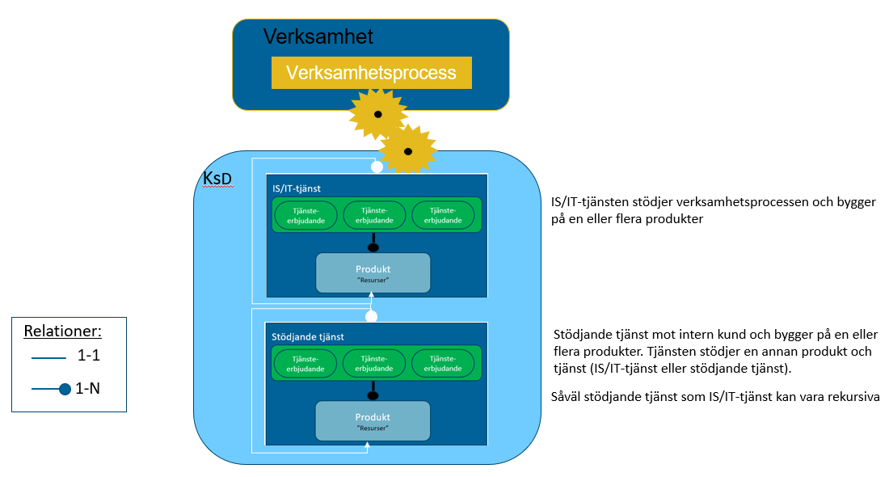
Figur: Konceptuell produkt och tjänstemodell
Principen är att en IS/IT-tjänst respektive stödjande tjänst har minst ett tjänsteerbjudande.
Principen är att alla resurser och förmågor nödvändiga för IS/IT-tjänsten respektive stödjande tjänst ligger i produkten med stöd av supporterande processer och ledning (tjänsten är bara ett sammanhållande ”skal”).
Principen är att en överliggande produkt omsluter och på så sätt innehåller underliggande produkter/tjänster när det gäller huvudansvar och kostnader samt garanti. (Mao produktteamet tar ett helhetsansvar för det man bygger ihop inom teamet)

    - Den konceptuella tjänstemodellens användningsområde
Det finns flera viktiga användningsområden för den konceptuella tjänstemodellen:
- möjligheten att med IS/IT-tjänster leverera värde till verksamheten och dess användare
- möjligheten att kunna kartlägga koncernstab digitaliserings resurser och förmågor och dela in dessa i produkter respektive stödjande tjänster
- möjligheten att sammankoppla de stödjande tjänsterna och ekonomihanteringen
- flexibilitet att paketera stödjande tjänster till olika IS/IT-tjänster
- flexibilitet att kostnadssätta olika IS/IT-tjänster utifrån deras användning av stödjande tjänster
  - Specifik tjänstemodell (praktisk)
När en specifik (ny eller befintlig) IS/IT-tjänst kartläggs och definieras, är det viktigt att funktion och garantiaspekter (till exempel säkerhet och tillgänglighet) specificeras.
Informationsklassning är en grundläggande aktivitet i det systematiska informationssäkerhetsarbetet. Informationsklassning innebär att verksamhetens information värderas utifrån vilka konsekvenser ett otillräckligt skydd för informationens konfidentialitet, riktighet och tillgänglighet skulle kunna få. Klassningsresultatet utgör underlag för att välja ändamålsenliga säkerhetsåtgärder. Informationsägaren ansvarar för att informationsklassning görs. Alla informationstillgångar ska ha en informationsägare. Informationsägaren ansvarar för att säkerställa implementation och efterlevnad av säkerhetsåtgärder utifrån krav på skydd för informationstillgångarna. Grundprincipen är att informationsägarskapet följer det ordinarie verksamhetsansvaret enligt Regional riktlinje Informationssäkerhet och dataskydd .
För en ny IS/IT-tjänst sammanställs krav och behov i form av att en Service Level Requirement dokumenteras. Detta ställer också krav på de stödjande tjänster som berörs. Dessa krav och behov sammanfattas och överenskommes i SLA och Tjänste-OLA för den specifika IS/IT-tjänsten. I samband med att IS/IT-tjänsten kartläggs, fastställs också vilka drift- och förvaltningskostnader den medför.
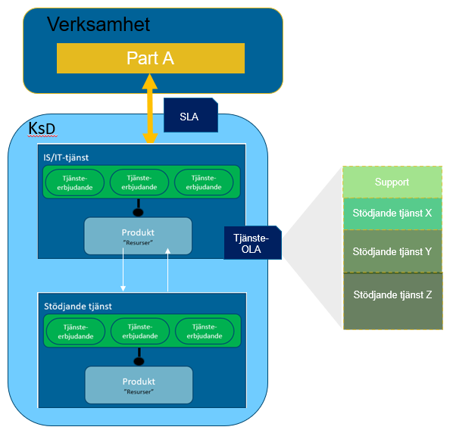
Figur: SLA och Tjänste-OLA för specifik IS/IT-tjänst
Principen är att SLA och Tjänste-OLA upprättas tillsammans för att säkerställa att dessa delar finns i kedjan av överenskommelser. Det finns endast ett SLA per IS/IT-tjänst.
I Tjänste-OLA sker tjänstemodelleringen och där avropas de stödjande tjänster som behövs för att den specifika IS/IT-tjänsten ska möta kraven i SLA.
Ansvar:
Omfattningen av tjänsteleveransen beskrivs i SLA. De parter som undertecknar denna överenskommelse är verksamhetsrepresentant och tjänsteägare. Ansvarig för IS/IT-tjänsten upprättar ett Tjänste-OLA baserat på innevarande års Katalog - stödjande tjänster för att säkra upp leveransen av IS/IT-tjänsten. Funktionssamordnarna godkänner respektive avsnitt i Tjänste-OLA.
    - Driftuppdrag hos extern underleverantör (stödjande kontrakt)
En särskild tillämpning av den specifika tjänstemodellen får vi när en specifik produkt kräver stödjande kontrakt med tredje part. Produktansvarig ska ha kontroll och styrning på produktens alla delar, inklusive dess stödjande kontrakt.
En grundläggande princip är att alla driftuppdrag med extern leverantör ska koordineras av koncernstab digitalisering och leverantören ska verka som underleverantör till koncernstab digitalisering.
    - Den specifika tjänstemodellens användningsområde
Det finns flera viktiga användningsområden för den specifika tjänstemodellen:
- möjligheten att kunna kartlägga, tillgänglighets- och kostnadsberäkna IS/IT-tjänsten och dess ingående delar
- möjligheten att dela upp leveransansvaret för en IS/IT-tjänst på dess ingående delar. Detta görs med hjälp av Tjänste-OLA.
- i de fall där ITSM-verktyget stödjer registrering av IS/IT-tjänsten i flera nivåer, ges möjligheten för Service Desk att registrera en incident på IS/IT-tjänsten och stödjande tjänst. Utifrån denna registrering kan sedan lämplig statistik i flera nivåer tas fram på registrerade incidenter
- möjligheten att skapa en kedja av kravställningar, från SLA via Tjänste-OLA till stödjande kontrakt med 3:e part

    - IS/IT-tjänsten i CMDB
Den specifika tjänstemodellens relation till logiska konfigurationsenheter i CMDB beskrivs nedan.
IS/IT-tjänsten blir en business service med en eller flera service offerings i CMDB. Principen är att Service Portfolio Management processen äger rätten att bestämma vem som får skapa Business Services och Service Offerings i CMDB. Service commitments, oftast tillgänglighetsåtagande (tex 24/7/365 - 2 timmar, 99,91%), kopplas till service offerings i produktionsmiljön enligt överenskommelsen (SLA). För varje tillgänglighetsåtagande finns det en SLA Definition, som utifrån riktvärde åtgärdstid i överenskommelsen startar, pausar och stoppar klockan i incidenthanteringen. Principen är att SLM-funktionen uppdaterar tillgänglighetsåtagande och SLA Definition i enlighet med giltiga SLA.
Exempel:
Business Service: Orbit Operationsplanering
Service Offering 1: Orbit Operationsplanering.VGR
Service Offering 2: Orbit Operationsplanering.utv
Service Offering 3: Orbit Operationsplanering.test
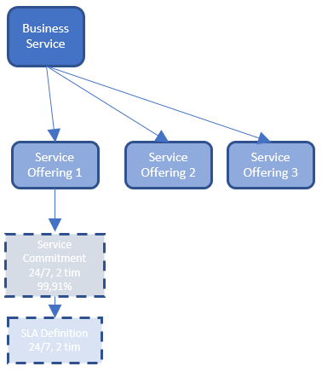
Figur: Exempel på IS/IT-tjänsten i Plexus
I CMDB finns även information om IS/IT-tjänsten och vilka konfigurationsenheter IS/IT-tjänsten är uppbyggd av så som applikationer, databaser och servrar för att nämna några typer av konfigurationsenheter.

    - CMDB med möjligheter
För en produkt- och tjänsteleverantör är det viktigt att det finns en (1) källa till information över produkterna och tjänsterna som organisationen levererar. Denna enda källa kallas ofta Cofinguration Management Database och innehåller detaljerna kring de delar som ryms inom Produkt och tjänstemodellen, tex ägarskap för produkter och tjänster. Nedanstående är ett exempel på den mappning av produkt och tjänstemodellen som kan åstadkommas i ett IT Service Management-verktyg, som Plexus.
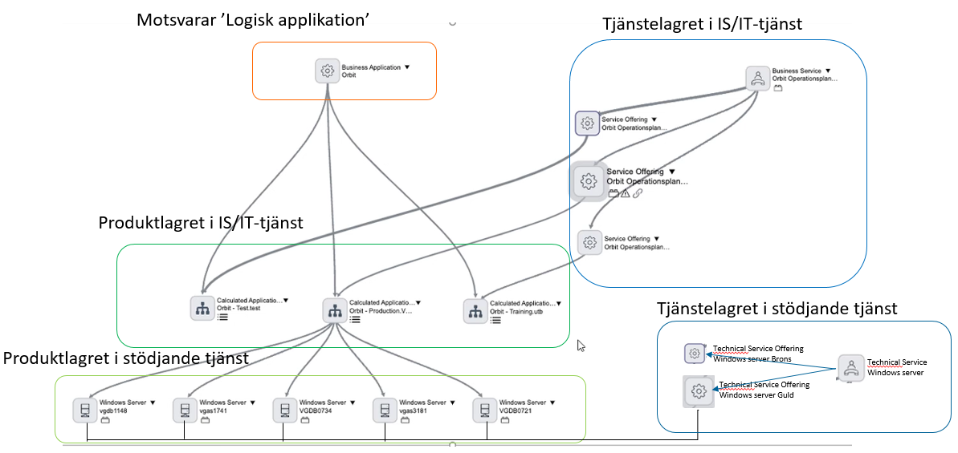
Figur: Exempel på IS/IT-tjänsten Orbit i Plexus

    - Portföljer och kataloger

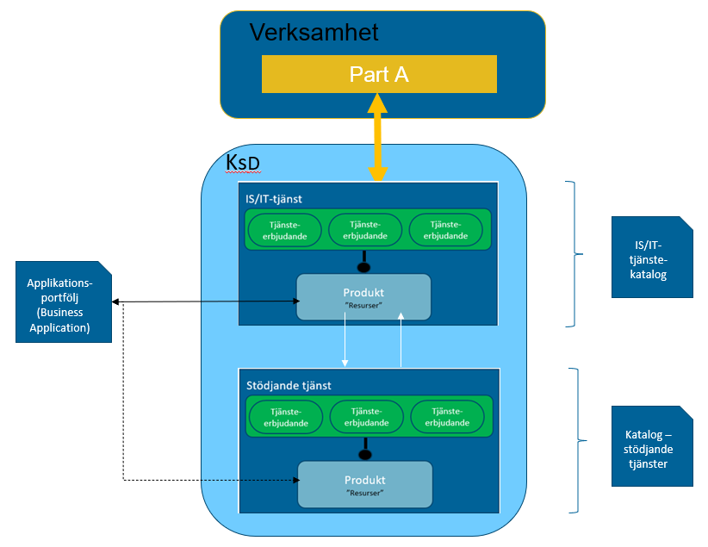
Figur: Specifik produkt och tjänstemodell med artefakter
En IS/IT-tjänst blir en ’business service’ med en eller flera ’business service offerings’ och dessa återfinns i IS/IT-tjänstekatalogen i Plexus.
Stödjande tjänster återfinns i Katalog – stödjande tjänster, som i nuläget är ett Word dokument. I framtiden kan dessa tjänster etableras i Plexus som logiska CI's, ’technical service offerings’, vilka grupperas i ’technical services’.
Applikationer inkluderas i Applikationsportföljen i Plexus som ’business applications’ efter ett godkännande flöde.

- Molntjänster
  - Molntjänster som del av IS/IT-tjänster
Molntjänster är inte automatiskt IS/IT-tjänster eller stödjande tjänster. IS/IT-tjänster respektive stödjande tjänster kan i olika utsträckning (se bilaga 3, Typer av tjänster i molnet) ligga i molnet och är då tjänstefierade enligt koncernstab digitaliserings produkt och tjänstemodell, som beskrivs i detta dokument.

  - Översiktlig beskrivning av molntjänster
Den grundläggande principen hos en molntjänst är att vilken som helst tjänst eller funktion som en mottagare behöver kan levereras direkt genom att använda internet (eller intranet) enligt en konsumtionsbaserad betalningsmodell. Mottagaren ser inte hur tjänsten skapas eller levereras. Allt mottagaren bryr sig om är att tjänsten möter de specifika behoven till ett specifikt pris och att den är skalbar och tillgänglig när och var de behöver tjänsten.
Molntjänster är elastiska, genom att de kan expanderas och beställas för att möta varierande behov. Beställaren kan anpassa dessa tjänster så som de önskar, kombinera olika komponenter genom lättanvända självbetjäningsgränssnitt.
Molntjänster främjar tillgänglighet och består av fem väsentliga egenskaper, tre typer och fyra distributionsmodeller, som beskrivs i bilaga 3.

- IT-teknisk support

Principen är att leversansorganisations Servicedesk, ansvarar för IT-teknisk support av de IS/IT-tjänster och Stödjande tjänster koncernstab digitalisering levererar och fungerar som en Single-Point-Of-Contact (SPOC) för användarna. En grundläggande regel är att alla incidenter som uppkommer i VGR:s IS/IT-tjänster och Stödjande tjänster ska anmälas till Servicedesk och registreras, för att ge en enhetlig bild av hur väl IS/IT-tjänsterna och Stödjande tjänsterna fungerar. Ärenderegistreringen fungerar även som underlag till eventuell problemhantering och för ständiga förbättringar.

Eftersom support är en avgörande del i upprätthållandet och upplevelsen av IS/IT-tjänsten och de Stödjande tjänsternas servicenivåer är principen att Servicedesk ska vara bemannad och ha öppet under minst IS/IT-tjänstens öppettid för kontorstid som också är ordinarie arbetstid i VGR.

Utanför kontorstid hanteras allvarliga driftstörningar enligt överenskommelse.

- Användarstöd

Leversansorganisation ansvarar efter överenskommelse för användarstöd av de IS/IT-tjänster koncernstab digitalisering levererar. I detta ingår att svara på frågor om hur man gör i applikationen. Skapa kunskapsartiklar för självhjälp, guidning på distans, lathundar och/eller manualer. Riktade punktinsatser kan leda till en planerad större genomgång som ett led i kontinuerliga förbättringar.
Detta avser användarstöd i support 1:a linjen, huvudansvaret för att ge stöd för utförandet ligger i de stödjande tjänsterna.

- Användarutbildning

Leversansorganisation ansvarar efter överenskommelse för användarutbildning för de IS/IT-tjänster koncernstab digitalisering levererar. I detta ingår till exempel att skapa och publicera utbildningar i Lärportalen samt utbilda superuser ofta benämnt ”train the trainer”.
Efter överenskommelse kan det även ingå förvaltning av utbildningarna och klassrumsutbildningar.

- Ekonomihantering av IS/IT-tjänst
Enligt Finansieringsmodell IS/IT ska förvaltningar och övriga kunder betala för de IS/IT-tjänster de konsumerar. Modellen ska vara transparent så att de kan se och påverka kostnaderna för konsumerade IS/IT-tjänster. Sammanställning och fördelning av kostnaderna för IS/IT-tjänsterna görs årligen enligt DÖK-processen.
För att denna process ska fungera är det viktigt att såväl produktansvariga som tjänsteansvariga har kontroll på sin leverans (produkt resp tjänst) kostnader och vem som konsumerar den samt fördelningsnyckel.
Koncernstab digitalisering ansvarar för att det finns en uppdaterad tjänstekatalog enligt tidsplanen i årshjulet för Finansieringsmodell IS/IT.
Koncernstab digitalisering ansvarar för att underlagen för beslut av etablering av nya eller förändrade tjänster hanteras enligt Finansieringsmodell IS/IT.

Bilaga 1
Riktlinjer för upprättande av servicenivåer

Servicenivåerna för de tekniska tjänsterna (en klass av stödjande tjänster) beskriver till vilken nivå de kan levereras. Servicenivåer märks med Järn, Brons, Silver, Guld och Platina för att illustrera förhållandet dem emellan och för att göra det enkelt att förstå för de som ska tjänstemodellera. I det följande ges riktlinjer för de olika nivåerna.

Nivå | Öppettid | Servicefönster | Återställelsetid | Pålitlighet | Kommentar
Järn | Kontorstid (08-16:45) | Fasta servicefönster enligt regionalt regelverk | Inte garanterad | Inte garanterad | används för osupporterade teknologier/teknik
Brons | Kontorstid (08-16:45) | Fasta servicefönster enligt regionalt regelverk | Max 8 timmar | Max 4 avbrott per år (exkl. planerade avbrott)
Silver | Kontorstid (08-16:45) | Fasta servicefönster enligt regionalt regelverk | Max 2 timmar | Max 3 avbrott per år (exkl. planerade avbrott)
Guld | 24/7/365 | Fasta servicefönster enligt regionalt regelverk | Max 2 timmar | Max 2 avbrott per år (exkl. planerade avbrott)
Platina | 24/7/365 | Tillgängligheten påverkas inte av underhåll. | Max 10 minuter | Max 1 avbrott per år (exkl. planerade avbrott) | Tex 99,999% motsvarar ett avbrott med en avbrottstid på 5 minuter under ett år.

Term | Förklaring
Öppettid | De tider då tekniska tjänstens (en klass av stödjande tjänster) tillgänglighet och IT-teknisk support garanteras.
Servicefönster | De tider då underhåll planeras på tekniska tjänsten (en klass av stödjande tjänster).
Återställelsetid | Antal minuter från mottagen felanmälan vid tillgänglighetspåverkande fel till dess att incidenten är åtgärdad.
Pålitlighet | Det antal gånger per år som tekniska tjänsten (en klass av stödjande tjänster) erfarenhetsmässigt har tillgänglighetspåverkande fel som leder till felanmälan/incident.

Bilaga 2
Tjänstenivåer i SLA

IS/IT-tjänsterna erbjuds med öppettiderna 24/7/365 respektive kontorstid (08:00-16:45) helgfri vardag. Beroende på hur verksamhetskritisk IS/IT-tjänsten är kan följande tillgänglighetsnivåer erbjudas:

Öppettid | Riktvärde åtgärdstid för incident (tim) | Maximal nedtid per år (tim) | Beräknad tillgänglighet per år
24/7/365 | 2 | 8 | 99,91%
24/7/365 | 8 | 16 | 99,82%
24/7/365 | 16 | 32 | 99,63%
Kontorstid (08-16:45 helgfri vardag) | 2 | 8 | 99,65%
Kontorstid (08-16:45 helgfri vardag) | 8 | 16 | 99,30%
Kontorstid (08-16:45 helgfri vardag) | 16 | 32 | 98,59%

Kolumnen beräknad tillgänglighet per år anger den tillgänglighetsnivå som förväntas över ett år och som registreras av SLM-funktionen och mäts och följs upp i Plexus av tjänsteansvarig.
I regel är det för tjänsteerbjudandet för produktionsmiljön som dessa tillgänglighetsnivåer erbjuds, se avsnitt 3.2.3 IS/IT-tjänsten i CMDB.
Viktigt att förtydliga är att om överenskommelsen gäller ’kontorstid’ och miljön inte delas med andra IS/IT-tjänster så kan verksamheten inte förvänta sig att tjänsten skall vara tillgänglig dygnet runt, utan koncernstab digitalisering kan välja att utnyttja miljön för andra ändamål eller planerat underhåll utanför kontorstid.

Bilaga 3
Typer av tjänster i molnet

Vanliga typer av tjänster i molnet som kan användas för att bygga och
överenskomma IS/IT-tjänster. Det rödmarkerade området visar vad som omfattas av molntjänsten.
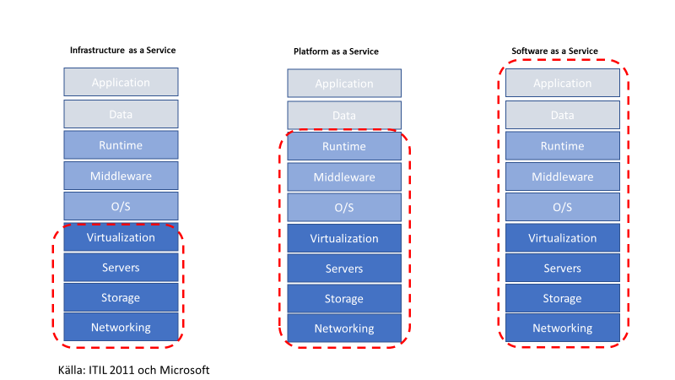
En molntjänst har följande egenskaper:
Egenskap | Förklaring | Exempel
Självbetjäning på begäran | En konsument kan konsumera datakapacitet eller tjänster efter behov på ett automatiserat sätt utan att det krävs interaktion med tjänsteleverantörer. | Ytterligare användare kan läggas upp i Service Now (Plexus) utan att kontakta leverantören
Brett tillgänglig | Konsumenter kan accessa tjänsten med olika typer av klienter, eftersom den använder standard nätverksmekanismer och protokoll. | Access till Plexus över internet via mobilen eller från datorn på jobbet.
Resursdelning | Leverantörens datorresurser samlas för att tjäna flera konsumenter genom att använda sig av en hyresgästsmodell, med olika fysiska och virtuella resurser som dynamiskt tilldelas och återlämnas enligt konsumenternas efterfrågan. | Plexus tillhandahålles från ServiceNow datacenters i London respektive Amsterdam. Där även andra företag/verksamheter har sina instanser av ServiceNow placerade.
Snabb elasticitet | Tjänster kan tillhandahållas för att snabbt skala upp eller ned för att möta efterfrågan i realtid. | Antalet Användare kan ökas och minskas i Service Now (Plexus), utan att annan beställning måste genomföras för att ändra kapaciteten på leveransen.
Uppmätt tjänst | Eftersom molntjänster betalas efter resursutnyttjande/användning är det viktigt att deras användning mäts och att en finansiell modell finns för att fakturera för dessa tjänster. Resursanvändningen är monitorerad, kontrollerad och rapporterad. | ServiceNow fakturerar per användare och månad.

Det finns olika typer av tjänster i molnet:
Typ av molntjänst | Förklaring | Exempel
Software as a Service | Konsumenten ges möjlighet att använda leverantörens program som kör på en molninfrastruktur. Applikationerna är tillgängliga från olika klientenheter genom ett tunt klientgränssnitt såsom en webbläsare, till exempel webbaserad e-post. Konsumenten kan inte hantera eller kontrollera den underliggande molninfrastrukturen vilket inkluderar nätverk, servrar, operativsystem, lagring eller till och med enskilda programfunktioner, med möjligt undantag av begränsade användarspecifika konfigurationer. | Plexus (Service Now), MS Office365, Läroplattformen, Nationell Patient Översikt och Pascal från Inera
Platform as a Service | Konsumenten ger möjlighet att distribuera applikationer, som är skapade eller förvärvade med hjälp av programmerings-språk och verktyg som stöds av leverantören, på molninfrastrukturen. Konsumenten kan inte hantera eller kontrollera den underliggande molninfrastrukturen vilket inkluderar nätverk, servrar, operativsystem eller lagring, men har kontroll över de utplacerade applikationerna och eventuellt applikationskonfigurationer. | Azure SQL Database,  Sharepoint på Azure,  Amazon DynamoDB,  Google Cloud Machine Learning Engine
Infrastructure as a Service | Konsumenten ges möjlighet att konsumera bearbetning, lagring, nätverk och andra grundläggande datorresurser och förmågor där konsumenten kan distribuera och köra godtycklig mjukvara, som kan inkludera operativsystem och applikationer. Konsumenten kan inte hantera eller kontrollera den underliggande molninfrastrukturen, men har kontroll över operativsystem, lagring, utplacerade applikationer och eventuellt begränsad kontroll av utvalda nätverkskomponenter som till exempel brandväggar. | Azure virtuell maskin, Azure Storage, Amazon EC2 (virtuell maskin).

Ovan nämnda typer av molntjänster kan levereras i olika typer av moln:
Distributionsmodell | Förklaring | Exempel
Privat moln | Molninfrastrukturen används uteslutande inom och för en organisation. Den kan hanteras av organisationen eller en tredje part och kan finnas lokalt eller på annan plats (off premises). | VGR Sharepoint på VGRNet
Hybrid moln | Molninfrastrukturen är en sammansättning av två eller flera moln (privat, partner eller publika) som förblir unika enheter, men som är sammanfogade med standardiserad eller egenägd teknologi som möjliggör att data och program kan flyttas över molngränserna. | VGR Sharepoint på Azure och VGRNet
Publikt moln | Molninfrastrukturen görs tillgänglig för allmänheten eller en stor industrigrupp och ägs av en organisation som säljer molntjänster. | VGR Onedrive for Business
Partnermoln | Molninfrastrukturen delas av flera organisationer och stödjer en viss gemenskap som har gemensamma krav, till exempel uppdrag, säkerhetskrav, policy eller krav på överensstämmelse. Den kan hanteras av de ingående organisationerna eller av tredje part och kan finnas lokalt eller på annan plats. | Ineras tjänster delas av landsting och regioner: 1177 Vårdguiden, Vårdhandboken, e-tjänsten Journalen, Nationell patientöversikt

Bilaga 4
ITIL Definitioner

Term | Förklaring | Exempel | Kommentar
Användare | En person som använder tjänster |  | Definition enligt ITIL 4 – User
Garanti | Säkerställande att en tjänst möter överenskomna krav. Garanti typiskt adresserar sådana områden som tillgänglighet, kapacitet, säkerhet och kontinuitet |  | Definition enligt ITIL 4 – Warranty
IS/IT-tjänst | En tjänst som stödjer verksamhetsprocessen och bygger på en eller flera produkter. IS/IT-tjänsten har en eller flera tjänsteerbjudanden med fastlagd tjänstenivå enligt SLA. | Melior Journalstöd med SLA resp Sharepoint Sofia med SLA | Referens till  ITIL 3 – Customer Facing Service
Katalog – stödjande tjänster | En sammanställning av stödjande tjänster och deras servicenivåer med beskrivningar | Initialt är katalogen begränsad till produktleveranser inom IoC: Hosting (server), Dataplattformen mfl samt produkter inom Användartjänster | Referens till  ITIL 3 – Service Catalog (Vy: Supporting Services)
Kund | En person som definierar kraven för en tjänst och tar ansvaret för resultatet av tjänstekonsumtionen | ’Part’ i Specifik produkt och tjänstemodell, kan även vara intern kund | Definition enligt ITIL 4 – Customer
Modell | En representation av ett system, practise, process, tjänst eller annan enhet som används för att förstå och förutsäga dess beteende och relationer | Konceptuell produkt och tjänstemodell resp Specifik produkt och tjänstemodell | Definition enligt ITIL 4 – Model
Modellering | Aktiviteten att skapa, underhålla och använda modeller | ’Tjänstemodellering’ för att fastställa en IS/IT-tjänsts tillgänglighet (garanti) och kostnad | Definition enligt ITIL 4 – Modelling
Process | Ett antal relaterade och samverkande aktiviteter som transformerar input till output. En process tar en eller flera inputs och gör dem till definierade outputs. Processer definierar sekvensen av åtgärder och deras beroenden |  | Definition enligt ITIL 4 – Process
Produkt | En konfiguration av en organisations resurser för att kunna erbjuda värde för en konsument | Produkten Hosting (server) | Definition enligt ITIL 4 – Product
Resultat | Ett resultat för intressenter möjliggjort av en eller flera outputs |  | Definition enligt ITIL 4 – Outcome
Resurs | En person, eller annan enhet, som behövs för exekveringen av en aktivitet eller åstadkommandet av ett mål. Resurser som används av en organisation kan ägas av organisationen eller användas enligt en överenskommelse med resursägaren | Applikation, Fysisk server, Team, Dokumentation (SOP, OLA etc) | Definition enligt ITIL 4 – Resource
Service Level Agreement (SLA) | En dokumenterad överenskommelse mellan en tjänsteleverantör och en kund som identifierar både begärda tjänster och förväntad tjänstenivå  (tjänstenivån i SLA avser endast produktionsmiljön i dagsläget) |  | Definition enligt ITIL 4 – Service Level Agreement
Sponsor | En person som godkänner budgeten för tjänstekonsumtion |  | Definition enligt ITIL 4 – Sponsor
Stödjande kontrakt | Ett kontrakt mellan en tjänsteleverantör och en tredje part. Tredje parten tillhandahåller varor och tjänster som stödjer leveransen av en tjänst till kunden. Det stödjande kontraktet definierar mål och ansvar som krävs för att möta överenskomna tjänstenivåmål i en eller flera service level agreements (SLA). | En produkt kan inkludera stödjande kontrakt | Definition enligt ITIL 3 – Underpinning Contract
Stödjande tjänst | En tjänst mot intern kund och som bygger på en eller flera produkter. Tjänsten stödjer en annan produkt och tjänst (IS/IT-tjänst eller stödjande tjänst). Den stödjande tjänsten har en eller flera tjänsteerbjudanden. Tjänsteerbjudandena har en fastlagd tjänstenivå. |  | Referens till  ITIL 3 - Supporting service
Tjänst | Ett medel för att möjliggöra värdeskapande tillsammans genom att underlätta resultat som kunden vill åstadkomma, utan att kunden behöver hantera specifika kostnader och risker |  | Definition enligt ITIL 4 - Service
Tjänsteerbjudande | En formell beskrivning av en eller flera tjänster, designade för att adressera behoven hos en målgrupp konsumenter. Ett tjänsteerbjudande kan inkludera varor, tillgång till resurser och service-åtgärder | En eller flera erbjudanden på en IS/IT-tjänst resp stödjande tjänst:  Melior Journalstöd.SU,  Sharepoint Sofia.VGR,  Användartjänst Avancerad.VGR | Definition enligt ITIL 4 - Service Offering
Tjänstekatalog | En sammanställning av IS/IT-tjänster och deras tjänstenivåer med beskrivningar |  | Referens till  ITIL 3 – Service Catalog (Vy: Customer Facing Services)
Tjänstekonsument | En generisk roll som används för att förenkla definitionen och beskrivningen av strukturen i tjänsterelationer. Specifika exempel är kund, användare och sponsor | Kort: ’Konsument’ | Definition enligt ITIL 4 - Service Consumer
Tjänstenivå (servicenivå) | En eller flera mätetal som definierar förväntad eller åstadkommen tjänstekvalitet (på IS/IT-tjänsten resp stödjande tjänst) | Brons, Silver, Guld resp Platina (för mer information, se bilaga 1) | Definition enligt ITIL 4 - Service Level
Varor | Greppbara resurser som överförs eller är tillgängliga för överlämnande från en tjänsteleverantör till en tjänstekonsument, tillsammans med ägarskap och tillhörande rättigheter och ansvar |  | Definition enligt ITIL 4 - Goods
Värde | Den upplevda fördelen, användbarheten och viktigheten av något |  | Definition enligt ITIL 4 - Value

CMS (Configuration Management System) innehåller en eller flera CMDBs samt relationer mellan Configuration Items (servrar, databaser, applikationer, IS/IT-tjänster etc).
Källa: Drive Growth and Innovation by Clarifying Organizational Roles and Responsibilities, 2018
Med förvaltning avses den förvaltning som ryms inom de definierade produkterna och övriga beståndsdelar för vidmakthållande av befintlig funktionalitet.
End-to-end avser hanteringen av produkten över alla ingående delar och eventuella underleverantörsavtal för att säkerställa produktens funktionalitet och garanti, som en del av leveransen av IS/IT-tjänsten.
Kan även vara rollen produktansvarig, som tar ett tjänsteansvar för IS/IT-tjänsten end-to-end
End-to-end avser hanteringen av IS/IT-tjänsten över alla ingående produkter och eventuella underleverantörsavtal för att säkerställa funktionalitet och garanti för verksamheten och dess användare.
Tjänstetillgångar: varje resurs eller förmåga som används av en tjänsteleverantör för att leverera IS/IT-tjänster till en kund (Enligt ITIL edition 2011)
Kundtillgångar: varje resurs eller förmåga som används av en kund för att åstadkomma ett verksamhetsresultat (Enligt ITIL edition 2011)
IS/IT-tjänster motsvarar IT-drift, förvaltning och support aspekten av leveransen
Regional riktlinje Informationssäkerhet och dataskydd
Service Level Requirement är en tidig beskrivning på IS/IT-tjänstens önskade funktionalitet och garanti, dvs säkerhet, kontinuitet, kapacitet och tillgänglighet.
Idag omfattar SLA de centrala delarn a av en IS/IT-tjänst. Nätdelar hanteras separat.
Katalog - stödjande tjänster innehåller beskrivningar av stödjande tjänster och servicenivåer
Stödjande kontrakt: Ett kontrakt mellan en IT-tjänsteleverantör och en 3:e part. 3:e parten tillhandahåller varor eller tjänster som stödjer leveransen av en IS/IT-tjänst till kund. Det stödjande kontraktet definierar mål och ansvar som behövs för att möta överenskomna tjänstenivåmål i ett eller flera SLA. (Underpinning Contract enligt ITIL edition 2011)
De återställelsetider som presenteras är ett estimat av tiden för att återställa efter ofta förekommande incidenter. Dessa siffror tar således inte höjd för tex server- och databaskrascher eller andra allvarliga incidenter som kräver återläsning av server- och databasmiljöer eller motsvarande.

